as | es | is | ıs | os | ös | us | üs
sa | se | si | sı | so | sö | su | sü
S s
Suat
Suat as.
Suat saat as.
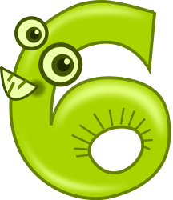
Suat altı saat sat as.
Suat kasa kasa saat sat as.
Suat altı saat sat as.
Suat altı saat as.
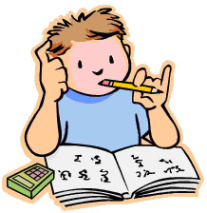
Suat saat as.
Suat as.
Suat
S s D d d D
as | es | is | ıs | os | ös | us | üs
sa | se | si | sı | so | sö | su | sü
Selin
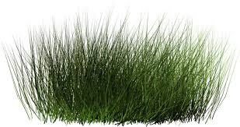

Selin ser.
Selin otu ser.

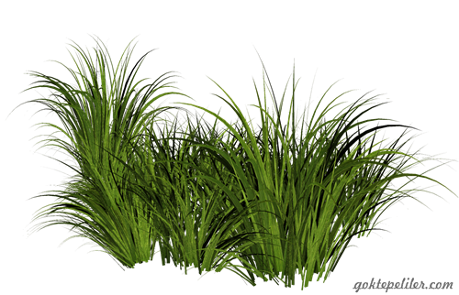
Selin sula otu ser.
Selin sula sula otu ser.
Samet sür sür atı sür.
Samet sür atı sür
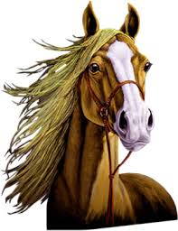

Samet atı sür.
Samet sür.
Samet.

Oku
Oku anla
Tane tane oku anla.
On kere tane tane oku anla.
Tane tane oku anla.
Oku anla.
Anla
Anla
Oku anla
Tane tane oku anla.
On kere tane tane oku anla.
Tane tane oku anla.
Oku anla.
Anla

